DISEÑO E IMPLEMENTACIÓN DE UN TUTORIAL INTERACTIVO PARA MANEJO DE CONSULTAS DE SQL SERVER

David Octavio Rugel González¹, Juan Aurelio Alvarado Ortega²

¹Ingeniero en Estadística Informática 2005, e-mail: drugel@espol.edu.ec
²Director de Tesis. Ingeniero en Computación, Escuela Superior Politécnica del Litoral, 1991. Profesor de la ESPOL, e-mail: jao_ec@yahoo.com

RESUMEN
El objetivo de este tutorial es permitir a sus usuarios auto evaluarse en el conocimiento y aprendizaje del manejo de consultas de bases de datos. Los tipos de consultas que se han considerado para la evaluación son de dos tipos. El primer tipo de consultas es simple, con el uso de las instrucciones básicas que son el SELECT, FROM y WHERE que incluyen el uso de una sola tabla con un valor específico del campo que se desea en la consulta. El otro tipo de consulta es de un nivel intermedio, en la cual se considera las instrucciones básicas SELECT, FROM y WHERE añadiendo el uso dos tablas relacionadas en las que se considera valores específicos de campos y el join necesario de las dos tablas relacionadas.
Para la generación de la consulta que debe evaluar el usuario he considerado tres modelos de bases de datos, que son muy utilizadas en la vida cotidiana. El primero es un modelo de facturación simple que puede ser fácilmente acoplado a cualquier empresa tipo comercial para control de entradas y salidas e incluso implementar un inventario. El segundo es un modelo de control de nóminas de empleados que puede ser utilizado para controlar las labores que realiza cada empleado en su área respectiva, pagos de sueldos a empleados, jerarquías entre empleados, etc. El último modelo utilizado para la generación de la consulta es el de un sistema académico que puede ser modificado por cualquier institución educativa dependiendo de sus necesidades para controlar el registro de sus alumnos en las materias que se dicten, así como los profesores que dicten las materias, cupos por paralelos, notas de alumnos por período de estudio, entre otras cosas.
En el primer capítulo de esta tesis hago mención a los sistemas multimedia, historia, inicios, su evolución, el uso social, sistemas de información y documentación. Además se trata acerca de los sistemas multimedia en la educación superior, así como también las tecnologías en los procesos educativos y una introducción a los tutoriales.
En el segundo capítulo se trata acerca del modelo relacional de bases de datos, su estructura y definición de de términos importantes.
En el tercer capítulo se presenta el tutorial interactivo desarrollado para la evaluación de consultas, presentación de su diseño con todas las especificaciones necesarias, implementación, pruebas y su respectivo manual de usuario y de instalación.
Finalmente tenemos las conclusiones, recomendaciones y anexos correspondientes.

SUMMARY
The objective of this tutorial is to allow to its car users self evaluate in the knowledge and learning of handling consultations of databases. The types of consultations that have been considered for the evaluation are two types. The first type of consultation is simple, with the use of the basic briefings that are the SELECT, FROM and WHERE that include the use of just one chart with a specific value of the field from which the consultation is wanted. The other type of consultation is a bind level, in which it is considered the basic briefings SELECT, FROM and WHERE adding the use of two charts related in which there is considered specific value fields and the necessary join of the two related charts.
For the generation of the consultation that the user should evaluate I have considered three models of databases that are frequently used in daily life. The first one is a model of simple billing that can be easily couple to any company commercial type for control of receipts and expenditures and even to implement an inventory. The second is a model of employees payrolls control that it can be used to control the job that each employee carries out in his respective area, payments of salaries to employees, hierarchies among employees, etc. The last utilized model for the generation of the consultation is an academic sistem that can be modified by any educational institution depending on its necessities to control the registration of its students in the subjects that are dictated, as well as the professors that dictate the subjects, shares for parallel, students grades per period , among other things.
In the first chapter of this thesis I mention the multimedia systems, history, beginnings, their evolution, the social use, information and documentation systems. It is also about the multimedia systems in higher education, as well as the technologies in the educational processes and an introduction to the tutorials.
In the second chapter I talk about the relational databases pattern, its structure and important terms definition.
In the third chapter the developed interactive tutorial is presented for the consultations evaluation, presentation of its design with all the necessary specifications, implementation, tests and its respective instalation and user manual.
Finally we have the conclusions, recommendations and corresponding annexes.

INTRODUCCIÓN
Los sistemas multimedia han evolucionado a través del tiempo, proporcionando cada vez más herramientas que han ayudado al desarrollo personal e intelectual de las personas. Es importante reconocer que los tutoriales presentados de forma multimedia representan un avance tecnológico que figura como un aporte significativo a la educación. Existe diversidad de tutoriales en la Web, con los que se puede aprender muchas cosas. El tutorial que se plantea en este trabajo es un aporte al aprendizaje de consultas de bases de datos. Se desea que a través de este se incentive a las personas al aprendizaje del

manejo de consultas y que no sólo obtenga conocimientos básicos de este, sino que pueda evaluar sus conocimientos a través de un evaluador dinámico que interactúa directamente con el usuario.
A través de este evaluador el usuario puede valorar los conocimientos adquiridos en el manejo de consultas, siendo acreedor de una nota, como si fuera la interacción entre alumno y profesor en una prueba.

CONTENIDO
- METODOLOGÍA DE ENSEÑANZA INTERACTIVA

  - INTRODUCCIÓN DE LOS SISTEMAS MULTIMEDIA

El rápido desarrollo de la tecnología y de la informática está proporcionando herramientas que revolucionan en todos los campos de la ciencia.

Los sistemas interactivos multimedia se están integrando en nuestro entorno y cada vez hay más productos y es por eso que nos encontramos en un proceso de transformación social, que es consecuencia de tres pilares básicos iniciados a finales de los años 60 y principios de los 70. Estos pilares son: la revolución tecnológica (basada en el auge y desarrollo de las tecnologías de la información y la comunicación), la formación de la economía global mundial y el cambio cultural en la sociedad. La tecnología multimedia está evolucionando y es así como poco a poco ha entrado con más fuerza en la sociedad. Por ejemplo: al trabajo, a la cultura y por supuesto a la educación.

EVOLUCIÓN HISTÓRICA DE LOS SISTEMAS MULTIMEDIA

Desde el comienzo de la era informática los terminales de salida de información han ido mejorando a través del tiempo. Al principio sólo comprendían una simple impresora, luego fueron apareciendo las pantallas de visualización en las que los datos aparecían con mucha mayor rapidez que en una impresora.
Hoy en día se puede considerar que los verdaderos multimedia tienen su comienzo en 1978 cuando el Architecture Machine Group del Massachussets Institute of Technology presentó el primer sistema combinado de ordenadores y videodiscos.

A principios de los años 80 se inició el desarrollo de equipos para almacenar información en formato óptico, este tipo de tecnología supuso la posibilidad de almacenar una mayor información en un espacio menor, y por lo tanto un paso imprescindible para el almacenamiento de imágenes en soporte informático.

1.1.2 El USO SOCIAL DE LOS MULTIMEDIA
Sería un poco apresurado realizar una clasificación acerca de los géneros que abarcan los multimedia. En las que se presentan a través del tiempo, se atiende principalmente a los usos sociales de los contenidos y también se observa una cierta tendencia a tomar como referencia los géneros televisivos. Es por eso que en este trabajo nos limitaremos a mencionar los principales campos de aplicación para los sistemas multimedia, que se pueden encontrar entre los siguientes:
- Sistemas de información y documentación
- Educación y formación de personal
- Entretenimiento
- Publicidad

1.1.2.1 SISTEMAS DE INFORMACIÓN Y DOCUMENTACIÓN
La gran capacidad de información que pueden contener los multimedia y su rápido y fácil acceso los convierte en medios adecuados para almacenar contenidos de tipo informativo y documental.

      - EDUCACIÓN Y FORMACIÓN DE PERSONAL
Cuando un programa es interactivo, el receptor se ve obligado a participar si quiere avanzar, es necesario prestar atención y responder los requerimientos del programa. De aquí se deduce el especial interés que los programas multimedia interactivos pueden tener en el campo educativo.

ENTRETENIMIENTO
Los videojuegos han llegado a ser calificados por algunos como “cine interactivo”, pero en realidad tienen un uso social muy específico y actualmente constituyen un mercado de una rentabilidad superior a la de la industria del cine. De todas las aplicaciones informáticas que han ido surgiendo en los últimos años en torno a la imagen y los medios audiovisuales, los videojuegos constituyen el primer éxito comercial.

1.1.2.4 PUBLICIDAD
Es frecuente el uso de los sistemas multimedia interactivos con fines publicitarios. Las primeras aplicaciones destacables de los multimedia a la publicidad han sido las del sector financiero.

1.2 LOS SISTEMAS MULTIMEDIA EN LA EDUCACIÓN SUPERIOR
La aplicación de la tecnología multimedia en la educación superior apunta actualmente la necesidad de un replanteamiento teórico de la investigación y evaluación de las nuevas tecnologías en la práctica educativa.
La aplicación de los sistemas multimedia de comunicación en el contexto universitario es un problema de escritura más que de lectura. De escritura porque la cultura del hipertexto modifica las categorías y modelos de conocimiento tradicionales y de lectura, porque el nuevo sistema multimedia, cuestiona por fin la concepción informática de la comunicación, revelando el verdadero carácter interactivo de toda información y el carácter complejo, dinámico y abierto de la comunicación como espacio de construcción del conocimiento, de las identidades culturales y de la organización social.

1.3 TECNOLOGÍA EN LOS PROCESOS EDUCATIVOS
Ante el desafío de una educación globalizada y la tendencia cada día más marcada hacia la internacionalización en todos los ámbitos, las universidades deben considerar la necesidad de incorporar tecnología en los procesos educativos para desarrollar nuevas formas de aprendizaje, a través del acceso a múltiples formas de interacción y fuentes de información.
En la siguiente gráfica se observa diferentes tipos de objetivos de aprendizaje, que van desde la transferencia de información hasta un cambio en el estado mental.

Gráfico 1. Modelos instruccionales
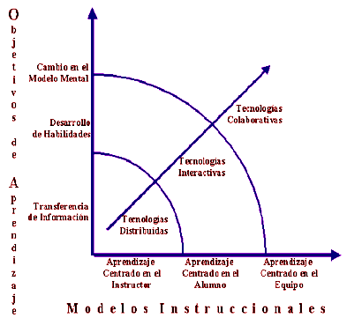

TUTORIALES
Los tutores inteligentes (TI) son programas de ordenador que utilizan técnicas procedentes del campo de la inteligencia artificial para presentar el conocimiento y llevar a cabo una interacción con el alumno. El objetivo fundamental de los tutores inteligentes es proporcionar una instrucción más adaptada, tanto en el contenido como en la forma. Todo TI debe poseer una base de conocimientos que contenga el conjunto de informaciones que el sistema ha de proporcionar y un intérprete que decida cómo y cuando aplicar el conocimiento empleado por el sistema.

2. MODELO RELACIONAL DE BASES DE DATOS Y LENGUAJE DE CONSULTAS

2.1 INTRODUCCIÓN AL MODELO RELACIONAL
El diseño de bases de datos es el proceso por el que se determina la organización de una base de datos, incluido su estructura, contenido y las aplicaciones que se han de desarrollar.
El diseño de bases de datos ha pasado a constituir parte de la formación general de los informáticos, en el mismo nivel que la capacidad de construir algoritmos usando un lenguaje de programación convencional.
Las bases de datos son componentes esenciales de los sistemas de información, usadas rutinariamente en todos los computadores. El diseño de bases de datos se ha convertido en una actividad popular, desarrollada no sólo por profesionales sino también por no especialistas.

2.2 ESTRUCTURA DEL MODELO RELACIONAL
El diseño de una base de datos es un proceso complejo que abarca decisiones a muy distintos niveles. La complejidad se controla mejor si se descompone el problema en subproblemas y se resuelve cada uno de estos subproblemas independientemente, utilizando técnicas específicas. Así, el diseño de una base de datos se descompone en diseño conceptual, diseño lógico y diseño físico. El diseño conceptual parte de las especificaciones de requisitos de usuario y su resultado es el esquema conceptual de la base de datos. Un esquema conceptual es una descripción de alto nivel de la estructura de la base de datos, independientemente del sistema implementado para la base de datos, que se vaya a utilizar para manipularla. Un modelo conceptual es un lenguaje que se utiliza para describir esquemas conceptuales.
El diseño lógico parte del esquema conceptual y da como resultado un esquema lógico. Un esquema lógico es una descripción de la estructura de la base de datos en términos de las estructuras de datos que puede procesar un tipo de sistema implementado para el manejo de la misma. Un modelo lógico es un lenguaje usado para especificar esquemas lógicos (modelo relacional, modelo de red, etc.). El diseño lógico depende del tipo de sistema implementado para el manejo de la base de datos que se vaya a utilizar, más no depende del producto concreto.
El diseño físico parte del esquema lógico y da como resultado un esquema físico. Un esquema físico es una descripción de la implementación de una base de datos en memoria secundaria: las estructuras de almacenamiento y los métodos utilizados para tener un acceso eficiente a los datos. Por ello, el diseño físico depende también del sistema implementado para el manejo de la base de datos concreto y el esquema físico se expresa mediante su lenguaje de definición de datos.

2.3 LENGUAJE DE CONSULTAS
El lenguaje de consulta estructurado (SQL) es un lenguaje de base de datos normalizado, utilizado por los diferentes motores de bases de datos para realizar determinadas operaciones sobre los datos o sobre la estructura de los mismos. Pero como sucede con cualquier sistema de normalización hay excepciones para casi todo; de hecho, cada motor de bases de datos tiene sus peculiaridades y lo hace diferente de otro motor, por lo tanto, el lenguaje SQL normalizado (ANSI) no nos servirá para resolver todos los problemas, aunque si se puede asegurar que cualquier sentencia escrita en ANSI será interpretable por cualquier motor de datos.

3. DISEÑO E IMPLEMENTACIÓN DEL TUTORIAL INTERACTIVO

3.1 ADMINISTRACIÓN DEL TUTORIAL
En este punto se realiza una explicación detallada de cada uno de los componentes del tutorial, comenzando por los objetivos que persigue, el alcance del mismo, tablas y campos respectivos utilizados, diagrama entidad – relación de la base de datos planteada, diseño de la interfaz del usuario y lenguajes de programación utilizados para el desarrollo del tutorial.

3.1.1. DEFINICIÓN Y OBJETIVOS DEL TUTORIAL
Las Tecnologías de Información se han desarrollado en un corto período de tiempo llegando a ser una de las fuerzas conductoras de la economía mundial. Los países que han sido beneficiados por el potencial de las modernas tecnologías de Información prometen superar los tradicionales obstáculos, propios de las infraestructuras insuficientes, para convertir a éstas en una eficiente vía de apoyo a los principales objetivos que tiene la Cooperación al Desarrollo Internacional, los mismos que son: reducción de la pobreza, mejoramiento de la salud y la educación.
En la actualidad hay diversidad de medios para la enseñanza. Uno de esos medios son los sistemas multimedia.
El diseño del tutorial que se propone en esta tesis le permite a los usuarios evaluar sus conocimientos en el manejo de consultas de bases de datos, permitiendo con esto ganar en experiencia en el manejo de consultas. Se asegura que las personas que hagan uso de este tutorial van a sentirse incentivadas al aprendizaje del manejo de consultas de bases de datos.

3.2 DISEÑO DEL SISTEMA
En esta parte analizaremos el diseño tanto de la base de datos utilizada, con sus respectivas tablas y campos, relaciones y otros; así como también las interfaces de usuarios creadas para la presentación del tutorial.

3.2.1 DISEÑO DE LA BASE DE DATOS EN SQL SERVER
El motor de la Base de Datos que se seleccionó fue SQL Server por su facilidad de uso en Intranet/Internet y por ser una base de datos de capacidad media. SQL Server es un sistema administrador para Bases de Datos relacionales basadas en la arquitectura Cliente / Servidor (RDBMS) que usa Transact-SQL para mandar peticiones entre un cliente y el SQL Server. SQL Server usa la arquitectura Cliente / Servidor para separar la carga de trabajo en tareas que corran en computadoras tipo Servidor y tareas que corran en computadoras tipo Cliente:

Gráfico 3. Modelo del administrador de bases de datos relacional

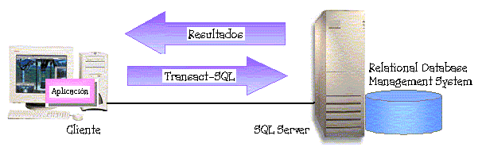
Elaborado por Ing. Rubén Álvarez

3.2.2 DIAGRAMA ENTIDAD-RELACIÓN DEL TUTORIAL

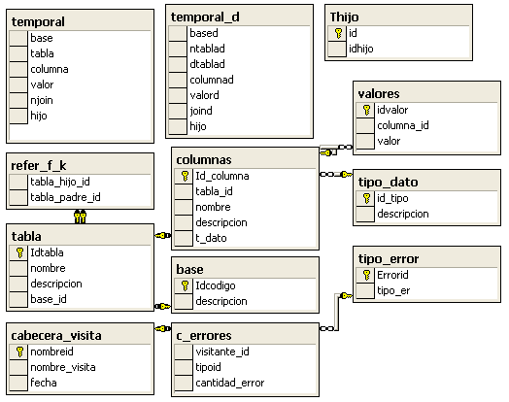

3.3 ESQUEMA DE LA APLICACIÓN WEB
La aplicación Web no se trata simplemente de páginas con imágenes y descripciones. Cuando hablamos de construir aplicaciones, a lo que nos referimos es a la construcción de sitios que hagan algo; que nos permitan introducir información y respondan inteligentemente a las solicitudes.
Entre los servidores Web más utilizados se encuentra Microsoft Internet Information Server (IIS), que es el que utilizamos para la elaboración del tutorial.
Para comunicarse con la base de datos del tutorial, la aplicación Web utiliza un controlador ODBC y proveedores de OLE DB para SQL Server.
Una vez que el controlador establece la comunicación, la consulta se ejecuta en la base de datos y se crea un juego de registros:

Una consulta de base de datos es la operación mediante la cual se extrae un juego de registros de una base de datos.
Un juego de registros es un conjunto de datos extraídos de una o varias tablas de una base de datos.

3.4 DISEÑO DE LA INTERFAZ DEL USUARIO
Para el diseño de las interfaces para el usuario consideramos el uso de Dreamweaver MX por su facilidad de uso para generar aplicaciones web dinámicas con ASP, HTML y demás tecnologías para internet. Cabe indicar que DREAMWEAVER MX generó casi el 80% del código de la aplicación, el 20% restante lo conforman las consultas y procedimientos que se necesitaron para la generación y evaluación de las consultas.

3.5 IMPLEMENTACIÓN DEL SISTEMA
La implementación del sistema abarca desde la instalación, configuración, carga de datos, capacitación mediante manual de instalación, pruebas que fueron permitidas gracias a la utilidad del (IIS).

3.5.1 SOFTWARE UTILIZADO EN LA IMPLEMENTACIÓN DEL SISTEMA
- Para la implementación de la base de datos del sistema se utilizó el Gestor de Base de Datos MSSQL Server 2000.
- En el diseño de la parte visual de las páginas Web, se utilizó Macromedia Flash MX y Macromedia Fireworks MX.
- Para el desarrollo de las páginas .htm y .asp, se utilizó el editor de páginas web Macromedia Dreamweaver MX.

3.6 EVALUACIÓN DEL SISTEMA
Partiendo del hecho de que la educación es uno de los aspectos más importantes para el desarrollo de un país, un tutorial representa un gran aporte en el ámbito educacional, ya que contribuye con conocimientos para el aprendizaje de diversas asignaturas en diferentes áreas.
Se mantiene como objetivo principal el incentivar al aprendizaje de consultas de bases de datos, ya que en el ámbito profesional representa una herramienta muy poderosa para el tratamiento y proceso de información necesaria para poder tomar decisiones.

4. MANUAL DE USUARIO
Para la realización del tutorial y generación de las consultas se consideró 3 modelos de bases de datos. Los tres modelos que se consideraron son aplicables en la vida real.
El primer modelo que se consideró es el de una facturación. Este modelo puede ser aplicado a cualquier institución que desee controlar sus ingresos y egresos, manejo de inventarios y otros. Este modelo puede estar sujeto a cambios, de acuerdo a las necesidades de cualquier institución (figura 1).

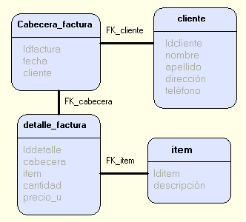

Figura 1. Modelo de Facturación

El segundo modelo que se planteó es el de control de un sistema de nómina de empleados, con el cual cualquier institución puede verificar el cargo de cada empleado, empleados por departamento, manejo de sueldos, entre otros. Este modelo puede estar sujeto a cambios, de acuerdo a las necesidades de cualquier institución (figura 2).

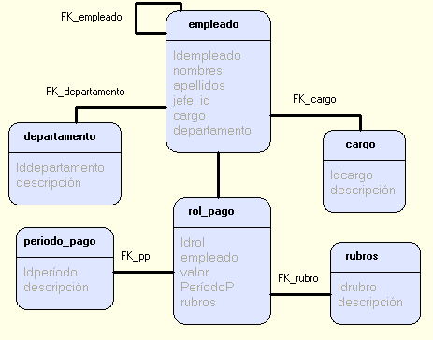
Figura 2. Modelo de una nómina de empleados

El tercer modelo que se planteó es el de un sistema académico, con el cual cualquier institución educativa puede llevar el control del registro de sus alumnos en las diferentes materias en paralelos respectivos con un profesor asignado. Este modelo puede estar sujeto a cambios, de acuerdo a las necesidades de cualquier institución (figura 3).

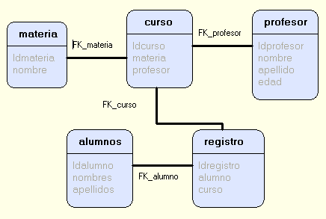
Figura 3. Modelo de un sistema académico

4.1 FORMULARIOS DEL TUTORIAL
A continuación se muestra la página principal del tutorial, aquí nos encontramos con una breve descripción del lenguaje en que fue diseñado, un hipervínculo a las sintaxis de las instrucciones básicas para el manejo de las consultas y tres botones que permiten acceder a otras páginas que pertenecen al tutorial. El primer botón es un acceso al formulario del evaluador dinámico, el segundo botón es un acceso al formulario que presenta los diagramas entidad – relación de los modelos de bases de datos que se consideraron para el tutorial, y el tercer botón es un acceso al mapa del sitio, que es sumario de todas las partes que conforman el tutorial.

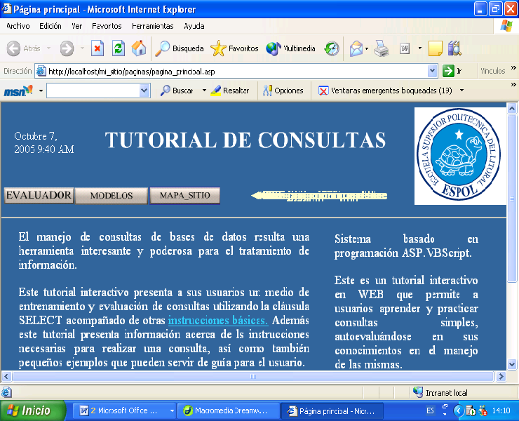

La siguiente página que se presenta, es a la que se accede haciendo click en el hipervínculo de la pantalla principal (instrucciones básicas). En este se presentan las diferentes instrucciones básicas par el manejo de consultas, con accesos a otras páginas para cada una de estas instrucciones.

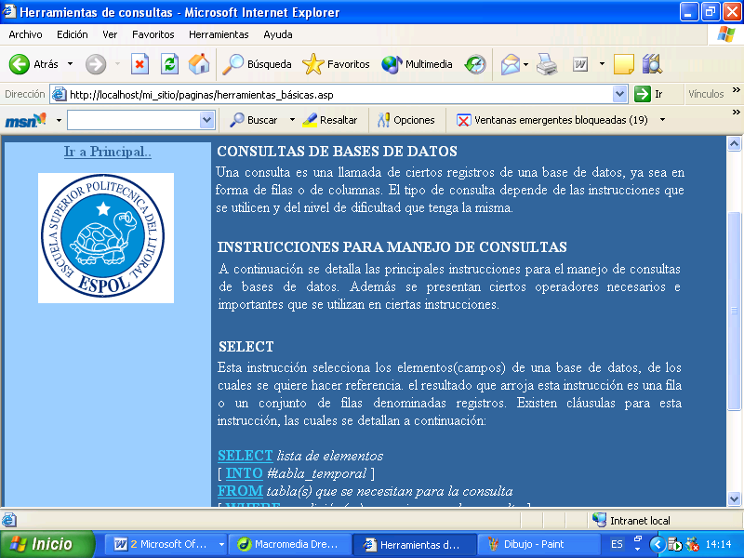

Todas las instrucciones que se presentan en la página anterior, se muestran cada una en interfaces independientes.
A continuación se presenta la página de la instrucción SELECT. En este se muestra sintaxis, ejemplos y un hipervínculo a la página de las instrucciones básicas.

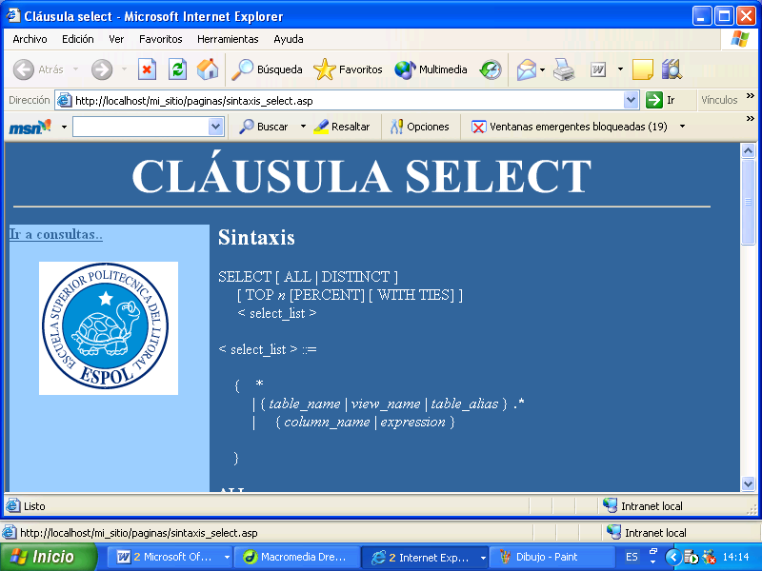

A continuación se presenta la página de la instrucción FROM. En este se muestra sintaxis, ejemplos y un hipervínculo a la página de las instrucciones básicas.

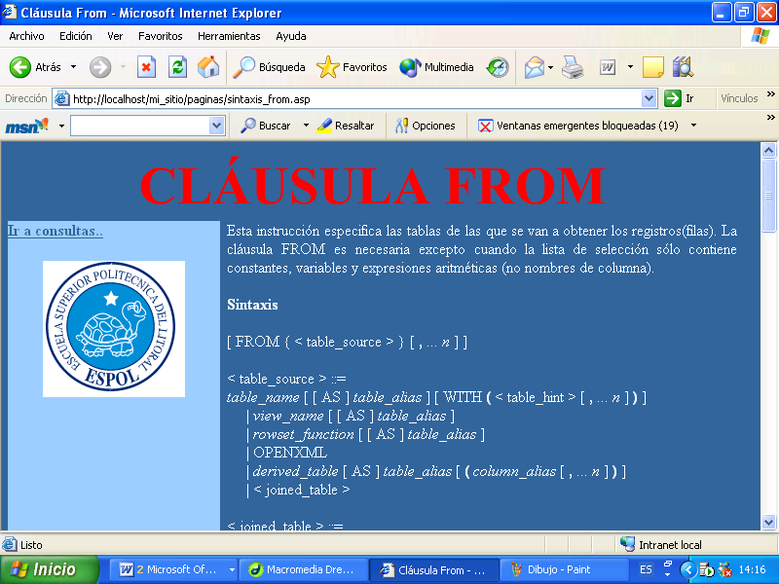

A continuación se presenta la página de la instrucción WHERE. En este se muestra sintaxis, ejemplos y un hipervínculo a la página de las instrucciones básicas.

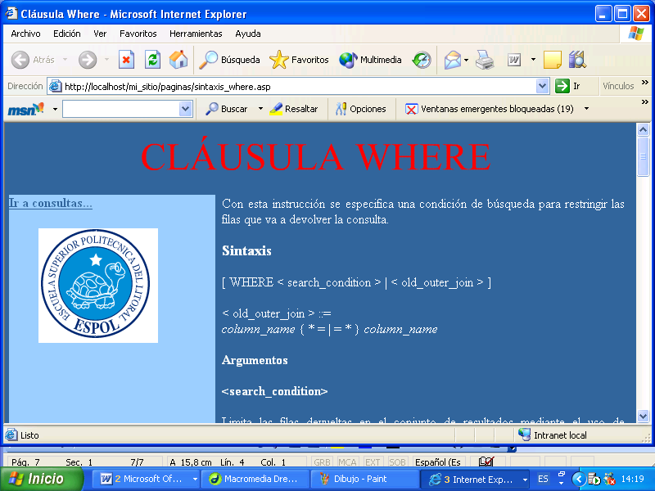

En la siguiente página que se presenta tenemos tres botones que al hacer click en cualquiera de ellos nos lleva a la página que contiene el diagrama entidad – relación del modelo escogido. Además se observa una animación en el centro del formulario en forma de un diagrama.

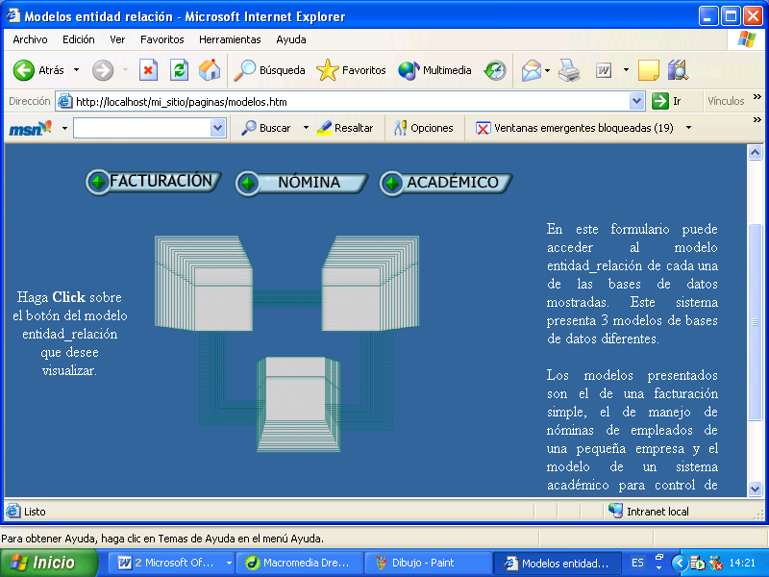

A continuación se presenta la página que presenta el diagrama entidad – relación de la base de datos de facturación.

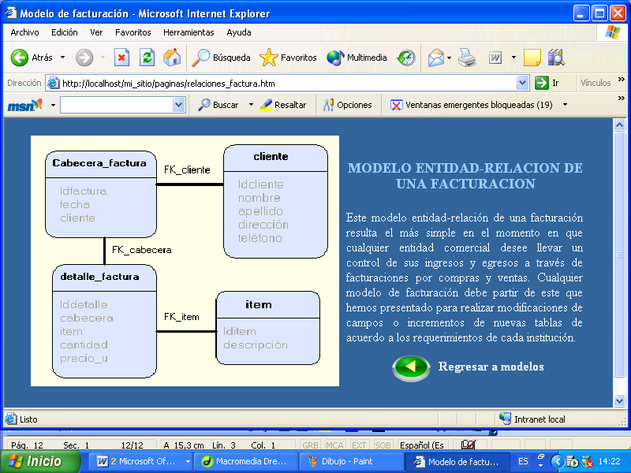

Página que presenta el diagrama entidad – relación de la base nómina de empleados.

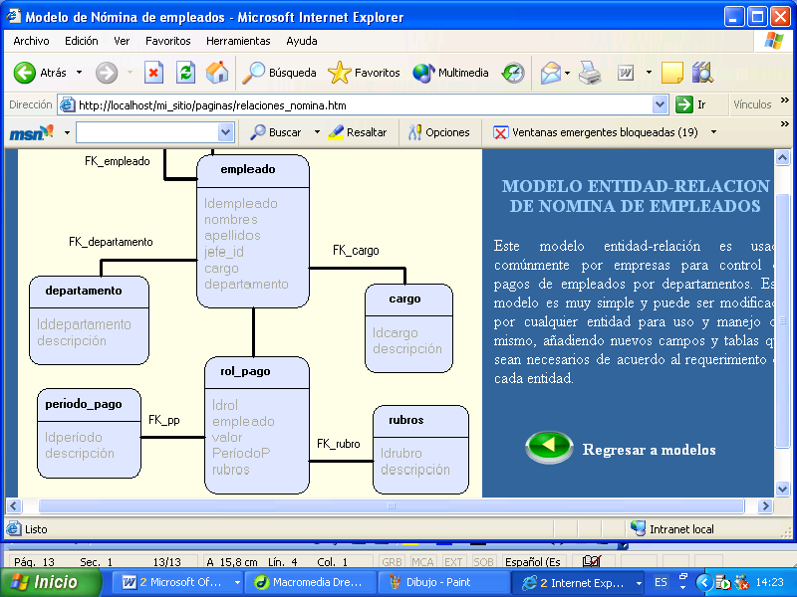

Página que presenta el diagrama entidad – relación de la base nómina de empleados.

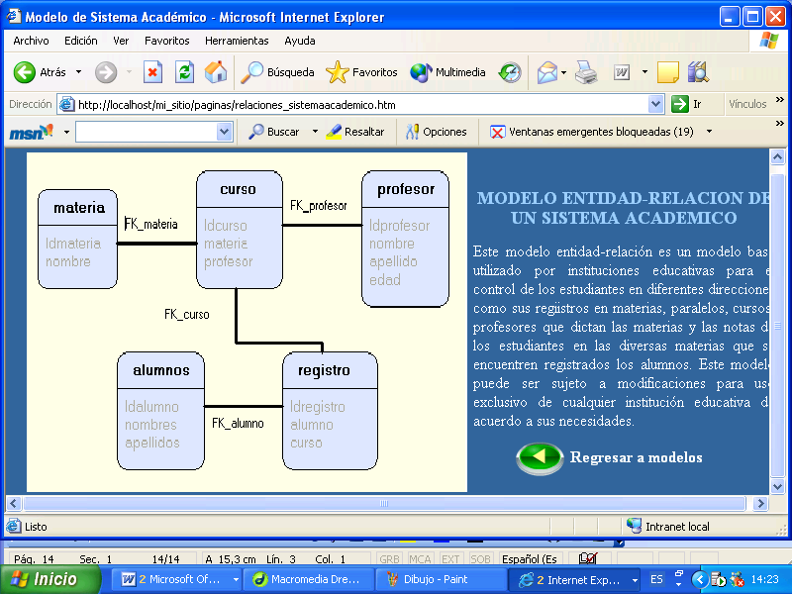

En cada una de las tras páginas presentadas anteriormente encontramos un botón que es un acceso directo a la página que contiene los botones desde donde se accede a los diagramas.

La siguiente página que se presenta es el mapa del sitio. En este encontramos cada uno de los vínculos a todas las páginas que conforman el tutorial.

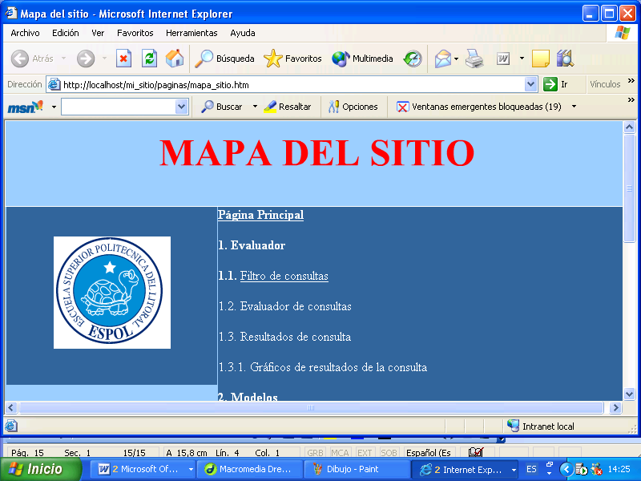

A continuación se presenta la página denominada filtro de consultas. En esta página se tiene que escoger la base de datos con la que desea trabajar el usuario. Luego se deberá hacer click en el botón siguiente para que se pueda escribir la sentencia que será evaluada.

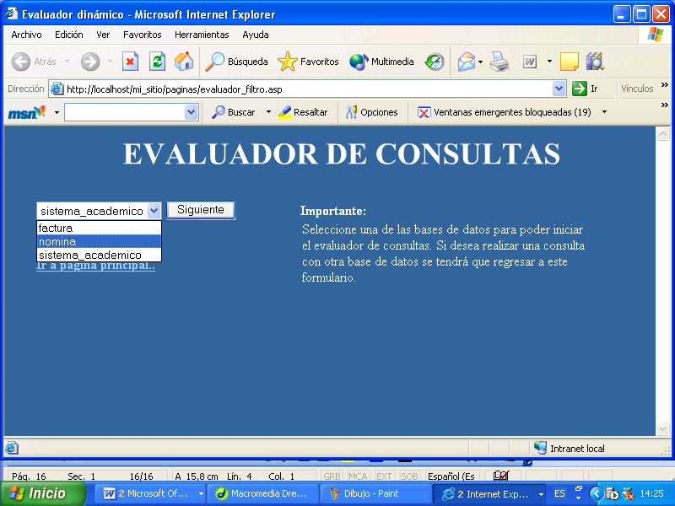

En la página que podemos ver a continuación se presentan dos cuadros de texto. En el primer cuadro se presenta la consulta que se genera internamente y aparece inhabilitado para escritura. En el segundo cuadro se le permite al usuario la escritura de la sentencia que él considere la correcta para que el compilador diseñado, internamente lo analice y refleje si existen errores. Cabe indicar que el compilador verifica dos tipos de errores: errores de sintaxis y errores de semántica.
Para que el compilador se ejecute, el usuario luego de escribir su sentencia debe hacer click en el botón que dice Evaluar sentencia.

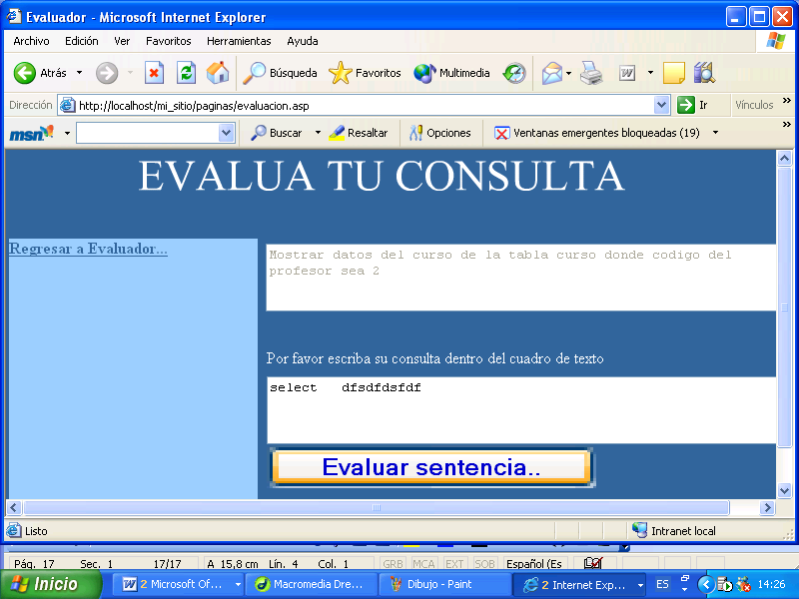

Luego de hacer click en el botón de evaluar sentencia y ejecutar el compilador internamente, se ejecuta y se presenta la siguiente página, en el cual se presentan los tipos de errores que considera el compilador. Además se presenta un botón de acceso directo a una página que me presenta los mismos resultados de manera gráfica.

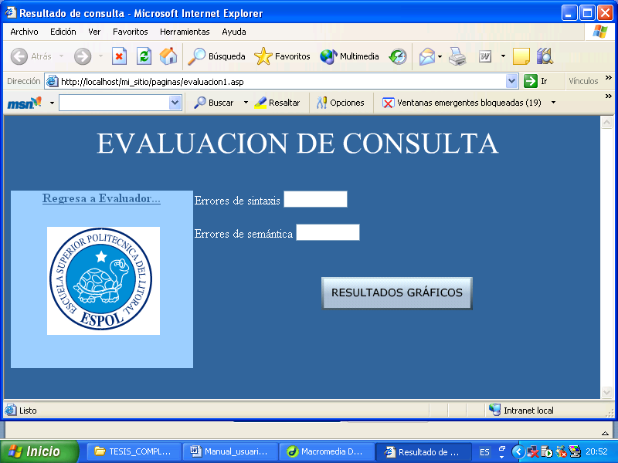

Luego de presionar el botón RESULTADOS GRÁFICOS se carga una página dinámica en la que se presenta un gráfico estadístico de los errores.

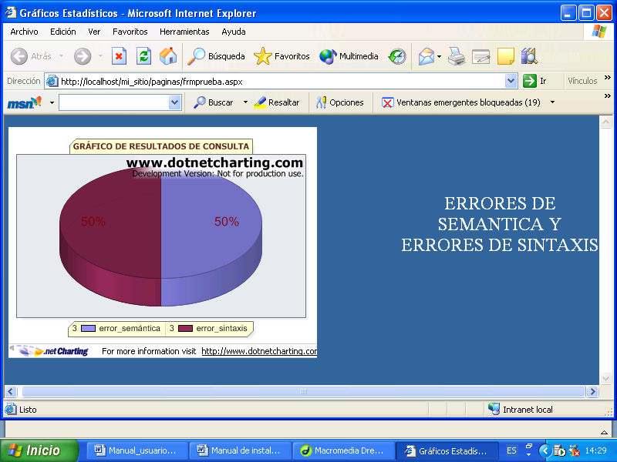

La página que se presenta es uno de los gráficos estadísticos que se generan del conjunto de errores que encuentra el compilador.

CONCLUSIONES

- Las tecnologías de información han avanzado en gran magnitud al pasar los años.

- Los sistemas multimedia han incursionado cada vez más fuerte en diversos ámbitos, a nivel educativo, a nivel empresarial, entre otros.

- Los tutoriales independientemente del tipo que sean, representan un aporte muy importante a la educación.

- Los espacios que puede abarcar un tutorial son ilimitados, por lo que resulta sencillo para cualquier persona, hacer uso de los mismos.

- La mayoría de los tutoriales que existen en la Web son de tipo informativo, por lo que sólo se remiten a presentar información.

- Existen pocos tutoriales que le permiten a los usuarios interactuar directamente, simulando un proceso Profesor – Alumno.

- Gran parte de los estudiantes universitarios hace uso de tutoriales que les permitan complementar un estudio o darle solución a problemas planteados.

- En colegios, los educadores hacen uso de ciertos tutoriales para complementar el aprendizaje de los alumnos que es impartido en un aula de clases.

- El TICSS planteado en este trabajo cumplió con todos los requerimientos que se propusieron al inicio de la investigación.

- El evaluador dinámico de consultas planteado en el TICSS, funciona de acuerdo a lo que se propuso; es decir hace la función de un compilador.

- Los resultados que se presentan luego del proceso de evaluación de consultas son absolutamente confiables.

RECOMENDACIONES

- Que las autoridades educativas incentiven al diseño e implementación de tutoriales que aporten al desarrollo de la educación en nuestro país.

- Que los educadores, tanto de colegios y universidades enseñen a los alumnos que los tutoriales representan una fuente importante para complementar su estudio.

- Que se considere el desarrollo de tutoriales interactivos como el TICSS para futuros trabajos a desempeñarse, considerando la interacción existente entre usuario y sistema.

- Que se considere por parte de las instituciones educativas, que el tratamiento y proceso de información es muy importante en todo ámbito para que incentive al aprendizaje del diseño de bases de datos y manejo de consultas.

- Que se proponga el desarrollo de tutoriales interactivos como tesis de estudiantes, cada vez con más complejidad que ayude al desarrollo intelectual de quienes hagan uso del mismo.

- Que las instituciones privadas financien este tipo de proyectos, para el desarrollo intelectual de estudiantes que luego formarán parte del ámbito de la vida profesional.

- Que el Gobierno Nacional haga un reconocimiento a este tipo de proyectos que permiten el desarrollo de la educación y formar profesionales más preparados y con mejores bases.

REFERENCIAS

David Rugel González, “Diseño e Implementación De Un Tutorial Interactivo Para manejo de consultas de SQL Server” (Tesis, Facultad Ingeniería en Estadística Informática, Escuela Superior Politécnica del Litoral, 2005).

Scot Hillier y Daniel Mezick, Programación de Active Server Pages (Interamericana de España, Mc Graw – Hill, 1997), pp.1-195.

Microsoft, Microsoft Visual Interdev 6.0 – Manual del Programador (Interamericana de España, Mc Graw – Hill, 1998), pp.71-383.

Emilio Boucau y Miguel Egea, 10/01/2005, Tutorial de SQL Server 2000, http://www.portalsql.com

Miguel Ángel Álvarez, 25/01/2005, CCS Hojas de Estilos, http://www.desarrolloweb.com

Luis Killer, 04/02/2005, Manual del Programador, http://ww.aspfacil.com

